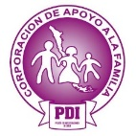
DECLARACIÓN JURADA SIMPLE

BENEFICIO LENTES OPTICOS Y/O RECETA MEDICA PERMANENTE
PARA PADRE O MADRE DE SOCIO (A) SOLTEROS (AS) SIN HIJOS

Con fecha_____________________________________
Yo ______________________________________________, cédula de identidad

número __________________________, IBM ________________, declaro que a

la fecha no tengo hijos.

La presente declaración jurada simple, será utilizada únicamente por la CORAFAM.

Nombre y Firma Socio (a)

